**«Зимние забавы»**

Цель: укрепление здоровья детей, совершенствование физических качеств; создать у детей бодрое, радостное настроение.

  Зима - замечательное, волшебное время, которое для многих взрослых и детей остается самым любимым! С появлением снега сразу появляется множество идей, как сделать прогулку для ребенка активной, наполненной положительными эмоциями. Если снег - значит скучать на улице не придется. Именно так мы и поступаем. Бегаем, прыгаем, катаемся, да ещё много чего. Зимние развлечения не только доставляют детям необыкновенную радость, но и приносят пользу для здоровья.

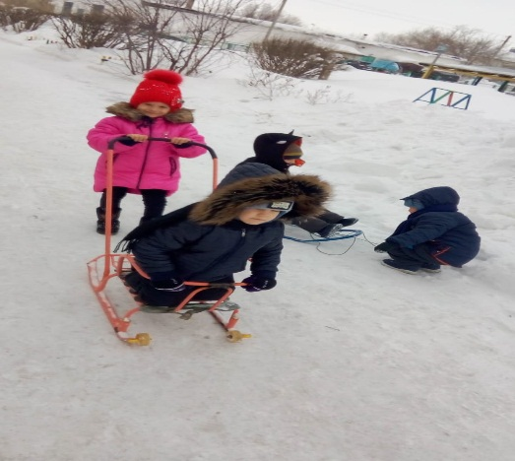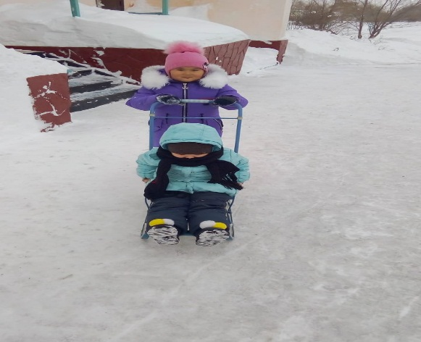

**"Қысқы ермек"**

Мақсаты: балалардың денсаулығын нығайту, дене қасиеттерін жетілдіру; балалардың көңіл күйін көтеру.

Қыс- көптеген ересектер мен балалар үшін ең сүйікті, ғажайып жыл мезгілі! Қар пайда болғаннан кейін бірден көптеген ойлар пайда болады, бала үшін серуендеу белсенді, көңіл күйге толы. Біз дәл осылай жасаймыз. Жүгіру, секіру, сырғанау, тағы да көп нәрсе. Қысқы ойын-сауық балаларға ерекше қуаныш беріп қана қоймай, денсаулық үшін пайда әкеледі.

